Experimentální úkol č.1

Pavel Ondračka
324363
9.04.2010

téma: Studium činnosti fotonásobiče.

Úvod: Fotonásobič je citlivý detektor schopný zachytit i velmi slabé optické signály.
Fotony při dopadu na fotokatodu interagují s elektrony materiálu fotokatody. Dochází k fotoelektrickému jevu – k vyražení elektronů nad povrch katody. Elektrony jsou pak postupně urychlovány elektrickým napětím mezi jednotlivými elektrodami (tzv. dynodami). Dopad urychlených elektronů na dynodu vyvolává emisi většího počtu elektronů (tzv. sekundární emise), jejímž výsledkem je znásobení počtu elektronů, které jsou urychlovány směrem k další dynodě. Po sérii zesílení proud elektronů dopadá na anodu.

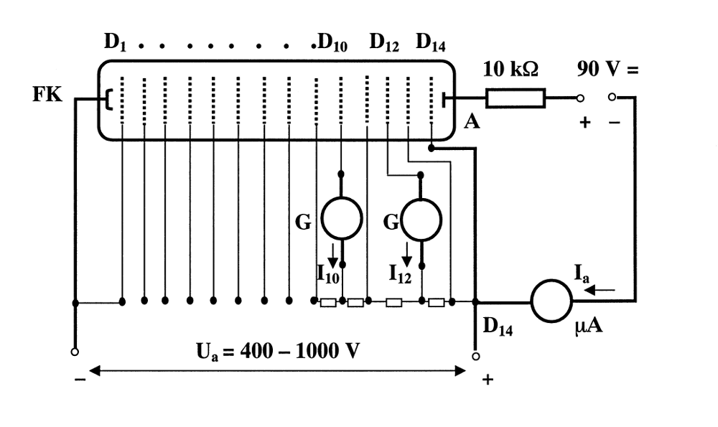
Schéma zapojení fotonásobiče:
a) Stanovte závislost koeficientu sekundární emise na napětí mezi dynodami. Vyneste do grafu závislosti ln (σ/V) = f (U_{a}). Ověřte, že koeficient sekundární emise σ nezávisí na osvětlení katody.

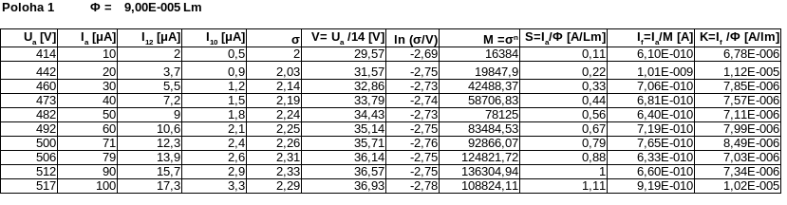
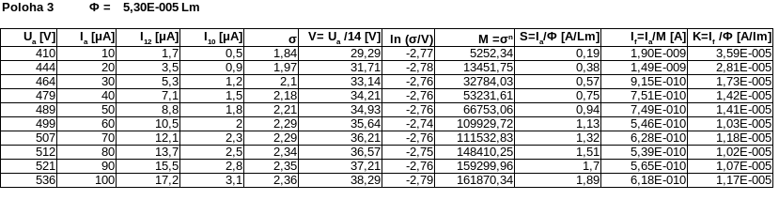
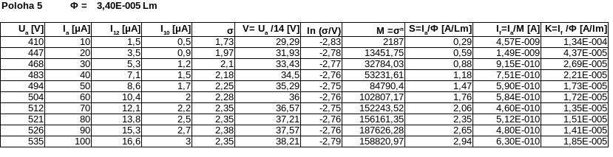

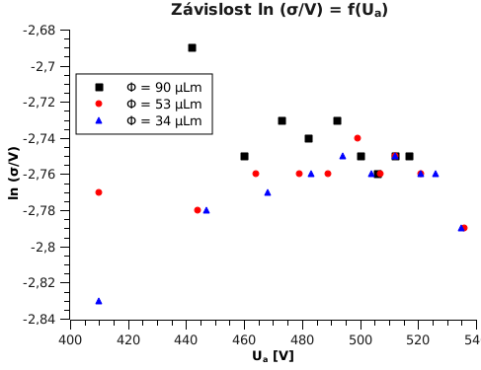

koeficient sekundární emise σ pro konstantní napětí U_{a} = 481 V

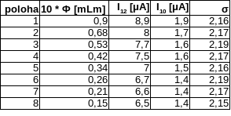

b) Stanovte a vyneste do grafu závislost integrální citlivosti fotonásobiče a zesílení fotonásobiče na anodovém napětí

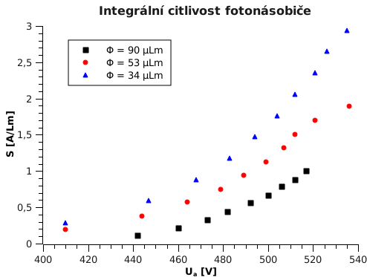

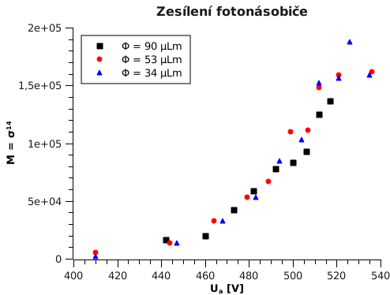

c) Stanovte integrální citlivost fotokatody k = If/ Φ

Viz data u úkolu a, integrální citlivost jsem stanovil jako průměr jednotlivých měření pro různá U_{a}

pro Φ = 90 μLm : k = (8,2 ± 1,5) μA Lm⁻¹

pro Φ = 53 μLm : k = (16 ± 9) μA Lm⁻¹

pro Φ = 34 μLm : k = (32 ± 37) μA Lm⁻¹

d ) Prověřte vliv temného proudu na přesnost měření

Nepodařilo se mi naměřit žádný temný proud. Jeho vliv na měření je tedy zanedbatelný.

Závěr: Podařilo se určit že koeficient sekundární emise roste s napětím mezi dynodami a nezávisí na intenzitě osvětlení fotokatody. Integrální citlivost fotonásobiče roste s rostoucím napětím a závisí na osvětlení fotokatody. Zesílení fotonásobiče roste taktéž s rostoucím napětím, ale na osvětlení fotokatody nezávisí. Výpočtu integrální citlivosti fotokatody jsem použil průměr jednotlivých měření pro různá U_{a} která ale byla často značně rozdílná, proto je chyba (v tomto případě spočítaná jako stdev) hodně velká.

